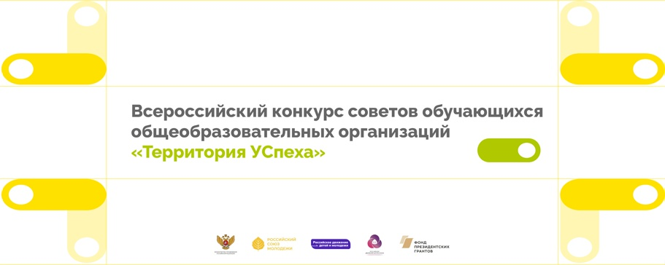
СПИСОК ЗАРЕГИСТРИРОВАННЫХ УЧАСТНИКОВ

№ п/п | Муниципальное образование | Наименование образовательной организации* | Регистр. номер
 | ОГОУ | Областное государственное бюджетное общеобразовательное учреждение «Томский физико - технический лицей» | 2234
 | ОГОУ | Областное государственное казённое общеобразовательное учреждение Кадетская школа-интернат « Колпашевский кадетский корпус» | 2421
 | Томск | Муниципальное автономное общеобразовательное учреждение средняя общеобразовательная школа № 54 г. Томска | 45
 | Томск | Муниципальное автономное общеобразовательное учреждение Средняя общеобразовательная школа № 50 г. Томска. | 88
 | Томск | Муниципальное автономное общеобразовательное учреждение гимназия № 55 им. Е.Г. Вёрсткиной г. Томска | 164
 | Томск | МАОУ Гимназия №24 имени М.В.Октябрьской г.Томска | 165
 | Томск | Муниципальное автономное общеобразовательное учреждение средняя общеобразовательная школа № 32 имени 19-й гвардейской стрелковой дивизии г. Томска | 325
 | Томск | Муниципальное Автономное Общеобразовательное Учреждение Гимназия №6 | 350
 | Томск | Муниципальное автономное общеобразовательное учреждение Средняя общеобразовательная школа № 11 им. В.И. Смирнова г. Томска | 546
 | Томск | Муниципальное автономное образовательное учрждение гимназия №26 г.Томска | 735
 | Томск | Муниципальное автономное общеобразовательное учреждение средняя общеобразовательная школа №25 г. Томска | 1050
 | Томск | муниципальное автономное общеобразовательное учреждение Заозёрная средняя общеобразовательная школа № 16 г. Томска | 1556
 | Томск | Муниципальное автономное образовательное учреждение средняя общеобразовательная школа № 65 г.Томска | 1745
 | Томск | Муниципальное автономное общеобразовательное учреждение лицей 1 имени А. С. Пушкина г. Томска | 1893
 | Томск | Муниципальное бюджетное общеобразовательное учреждение средняя общеобразовательная школа № 49 г.Томска | 2851
 | Томск | Муниципальное автономное общеобразовательное учреждение средняя общеобразовательная школа № 43 г.Томска | 2862
 | Томск | Муниципальное автономное общеобразовательное учреждение средняя общеобразовательная школа № 12 г. Томска | 2940
 | г.о. Стрежевой | Муниципальное образовательное учреждение дополнительного образования "центр дополнительного образования детей городского округа Стржевой" | 193
 | г.о. Стрежевой | Муниципальное образовательное учреждение "Средняя общеобразовательная школа №2 г.о. Стрежевой" | 787
 | ЗАТО Северск | Муниципальное автономное общеобразовательное учреждение "средняя общеобразовательная школа №76" | 1165
 | ЗАТО Северск | Муниципальное автономное образовательное учреждение "Средняя общеобразовательная школа 80" | 1687
 | ЗАТО Северск | Муниципальное общеобразовательное учреждение МБОУ "Северская гимназия" | 1703
 | ЗАТО Северск | Муниципальное бюджетное общеобразовательное учреждение "Средняя общеобразовательная школа №197 им.В. Маркелова" | 2610
 | ЗАТО Северск | Муниципальное бюджетное общеобразовательное учреждение "Самусьский лицей имени академика В.В. Пекарского" | 2781
 | Александровский район | Муниципальное автономное общеобразовательное учреждение "Средняя общеобразовательная школа №1 с. Александровское" | 614
 | Асиновский район | муниципальное автономное общеобразовательное учреждение средняя общеобразовательная школа номер 4 города Асино Томской области | 1171
 | Асиновский район | Муниципальное автономное общеобразовательное учреждение гимназия №2 города Асино Томской области | 1751
 | Верхнекетский район | Муниципальное бюджетное общеобразовательное учреждение "Клюквинская средняя общеобразовательная школа-интернат" Верхнекетского района Томской области | 2941
 | Кожевниковский район | Муниципальное казенное общеобразовательное учреждение "Чилинская средняя общеобразовательная школа" | 1913
 | Кожевниковский район | Муниципальное автономное общеобразовательное учреждение "Кожевниковская средняя общеобразовательная школа №2" | 410
 | Кожевниковский район | Муниципальное автономное общеобразовательное учреждение "Кожевниковская средняя общеобразовательная школа №1" | 645
 | Кривошеинский район | Муниципальное бюджетное общеобразовательное учреждение "Кривошеинская СОШ им. Героя Советского Союза Ф.М. Зинченко" | 84
 | Молчановский район | Муниципальное автономное общеобразовательное учреждение "Молчановская средняя общеобразовательная школа №1" | 3098
 | Парабельская гимназия | Муниципальное бюджетное образовательное учреждение "Парабельская гимназия" | 2733
 | Парабельский район | Муниципальное бюджетное общеобразовательное учреждение "Новосельцевская средняя школа" | 726
 | Парабельский район | Муниципальное бюджетное общеобразовательное учреждение "Нарымская СШ" | 1557
 | Парабельский район | Муниципальное бюджетное общеобразовательое учреждение "Заводская средняя школа" | 1600
 | Первомайский район | Муниципальное автономное общеобразовательное учреждение Сергеевская средняя общеобразовательная школа | 1376
 | Первомайский район | Муниципальное автономное общеобразовательное учреждение Аргат-Юльская средняя общеобразовательная школа Первомайского района | 906
 | Первомайский район | Муниципальное бюджетное общеобразовательное учреждение Куяновская средняя общеобразовательная школа | 1746
 | Томский район | Муниципальное автономное общеобразовательное учреждение “Моряковская средняя общеобразовательная школа” Томского района | 81
 | Томский район | муниципальное бюджетное общеобразовательное учреждение "Петуховская средняя общеобразовательная школа" Томского района | 2388
 | Томский район | Муниципальное автономное общеобразовательное учреждение «Лицей им. И.В. Авдзейко» Томского района | 2104  2717
 | Томский район | Муниципальное бюджетное общеобразовательное учреждение «Корниловская средняя общеобразовательная школа» Томского района | 2737
 | Чаинский район | Муниципальное автономное общеобразовательное учреждение Чаинского района "Подгорнская средняя общеобразовательная школа" | 1328
 | Шегарский район | Муниципальное казенное общеобразовательное учреждение "Монастырская средняя общеобразовательная школа" | 1709

* Написание названия организации приведено из регистрационной формы

